ЗАПРОС НА РАЗЪЯСНЕНИЕ №8
положений конкурсной документации
открытого конкурса на право осуществления перевозок по муниципальным маршрутам регулярных перевозок пассажиров и багажа автомобильным транспортом по нерегулируемым тарифам в границах муниципального образования город Новороссийск
(далее – конкурсная документация)

№  п/п | Раздел  конкурсной документации или извещения | Содержание запроса на разъяснение  положений конкурсной документации или извещения | Разъяснение положений конкурсной документации или извещения
 |  | 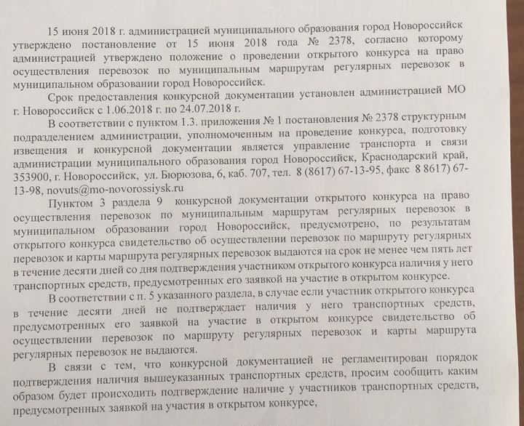 | Порядок подтверждения наличия у участника открытого конкурса транспортных средств, предусмотренных его заявкой на участие в открытом конкурсе, устанавливается конкурсной документацией. Раздел 9 конкурсной документации  содержит порядок выдачи свидетельства об осуществлении перевозок по муниципальному маршруту регулярных перевозок и карт соответствующего маршрута, в том числе порядок подтверждения наличия у участника открытого конкурса транспортных средств. Согласно указанного раздела участник открытого конкурса в течение десяти дней подтверждает наличия у него транспортных средств, предусмотренных его заявкой на участие в открытом конкурсе. Отсчет 10-дней начинается с даты размещения протокола рассмотрения заявок и подведения итогов открытого конкурса.

